**函数调用总结**

# 原理

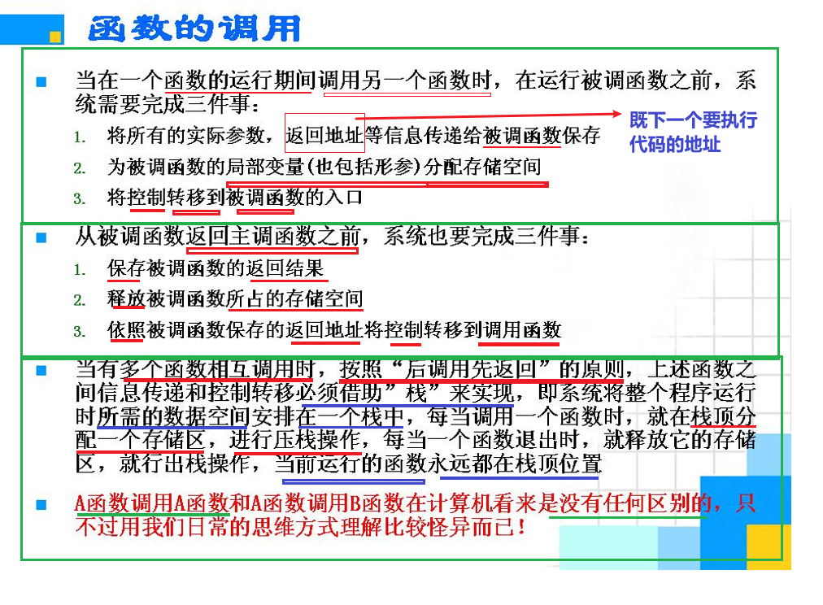

# 调用过程

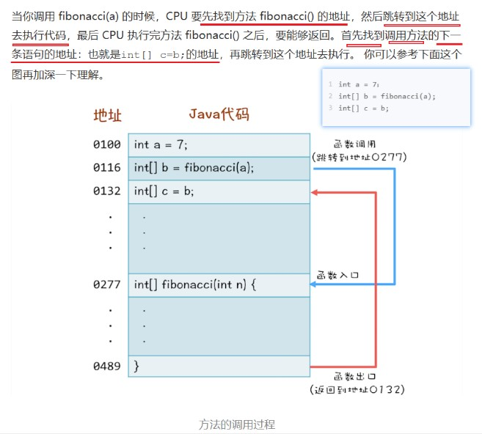

# 函数对应栈的结构

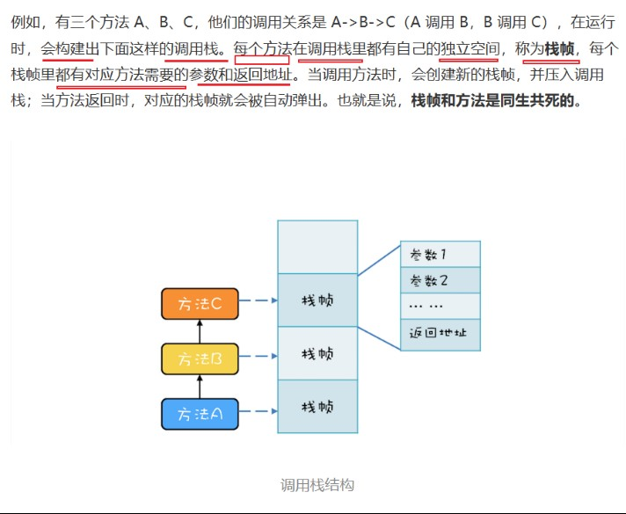

# 递归溢出的总结

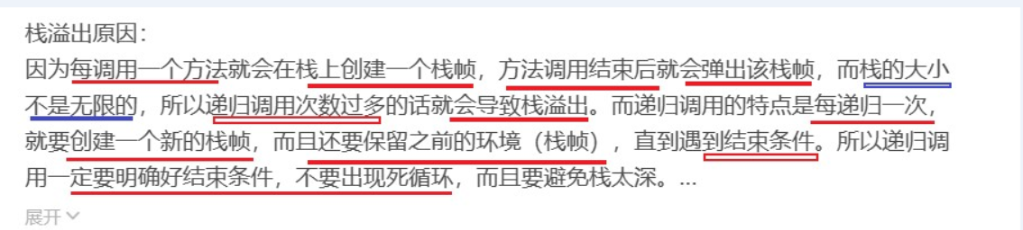

# 参考

1. 王宝令的-11 | Java线程（下）：为什么局部变量是线程安全的？